Logopedske vježbe 24.4.2020.
G.O.

Zadatak: Imenuj životinje i reci gdje žive. Reci cijelu rečenicu npr. Sova živi u rupi (ne trebaš pisati rečenice). Napiši koje životinje vidiš na slikama.

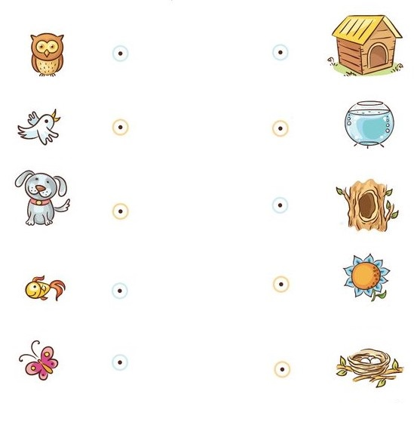
Izvor: https://www.pinterest.com/pin/291678513366896573/

